머신러닝프로젝트(RISE) 1단계 최종 제출 양식
개인 제출 · 담당 김순찬 교수
제출 방법 이 양식을 채워 아래 파일과 함께 폴더 하나에 담아 주세요. 폴더 이름은 이름_학번_1단계프로젝트(예: 홍길동_22123456_1단계프로젝트)로 하고, zip으로 묶어 soonchan.kim@suwon.ac.kr로 보내 주세요. 메일 제목도 같은 형식으로 적고, 본문에 ①의 앱 주소를 함께 적어 주세요.
제출물은 세 가지입니다. ① 완성본 웹페이지 링크 ② 코드 이해 확인서 ③ Claude Code 지시 로그 전체.
폴더에 있어야 하는 파일 | 어디서 오나요
프로젝트파일.txt | 이 양식
(선택) SPEC.md · AI_LOG.md · CLAUDE.md · README.md · requirements.txt | 4주차 워크숍에서 만든 파일 — 있으면 함께 넣어 주세요
log/claude/ (폴더) | Claude Code가 자동 저장한 대화 기록을 제출 직전에 복사합니다 (③ 참고, 명령 한 줄)
log/screenshot_home.png (+ 결과 화면 1장) | 내 앱 주소를 연 브라우저 화면 캡처

0. 기본 정보
항목 | 내용
이름 / 학번 / 서버 아이디 | 박대승 / 22017041 / 262mb22017041
서비스 이름 · 한 줄 소개 | 게임 리그오브레전드에서 게임의 요소 지표를 '감'으로 판단하는 유저를 위해, 각 행동이 승률을 얼마나 바꾸는지 데이터를 모델로 분해해 보여주고, 시뮬레이션에서 마치는 것이 아닌 실제 1대1 게임을 지원하는 서비스
제출 일시 | 2026-10-23 17:00

① 완성본 웹페이지 링크
항목 | 내용
앱 주소 | https://ahnbi4.suwon.ac.kr:5300/user/262mb22017041/proxy/8000/  launch cmd: cd ~/work/gg_battle && streamlit run app.py --server.address 0.0.0.0 --server.port 8000
공개 주소 (있을 때만) | 없음
실행 확인 | 제출 직전에 이 주소를 직접 열어 3화면을 눌러 본 시각: 2026-10-23 16:00
평가자용 1분 시나리오 | ① 데이터 탐색 → [계수 부호] 탭에서 towerDiff가 '음수'인데 단독 상관은 양수(0.156)인 것 확인 → [골드 통제 비교] 탭 아래 '킬 +3 이상 & 골드 뒤짐' 35.3%(n=34) vs '골드 앞섬' 80.4%가 보이면 정상  ② 시뮬레이터 → [전략 시나리오] 탭(타자 속도 기본 300) → 전략을 킬사이클 → 타워러시 → 시야전략으로 바꾸면 승률 96% → 91% → 51%가 보이면 정상  ③ 시뮬레이터 → [상태 슬라이더] 탭 → 왼쪽 사이드바에서 골드를 Blue +1,500, dragon을 Blue +1, tower를 Blue +1로 차례로 옮김 → 승률이 Blue 67% → 74% → 68%로 바뀌고, 아래에 '골드 차 +17.2%p · 드래곤 +7.2%p · 타워 차 −5.7%p' 3줄이 보이면 정상 (이는 정확한 동작 결과 케이스이며, 임의로 조정 확인하여도 무관합니다.)  ※ 1대1 대결은 한 PC에서 두 브라우저로도 테스트가 가능하며, 해당 시나리오는 평가용 상황을 고려하여 추가한 구현 영상을 토대로 서술하였습니다.  대결 영상: log/demo_battle.mp4
예외 입력 1개 | 1대1 대결 화면을 탭 2개로 열고 한쪽에서 '내 자리'를 P2로 → 대결 신청 → 양쪽 수락 → 경기 중 아래 채팅 입력창에 baron(없는 명령어) 입력 → 오류 화면 없이 '없는 명령어: baron' 알림이 뜨고 앱은 계속 동작  더 간단한 것: 주소 끝을 /1대1_대결?slot=P3(없는 자리)로 열면 오류 없이 P1로 처리
홈 화면 캡처 | 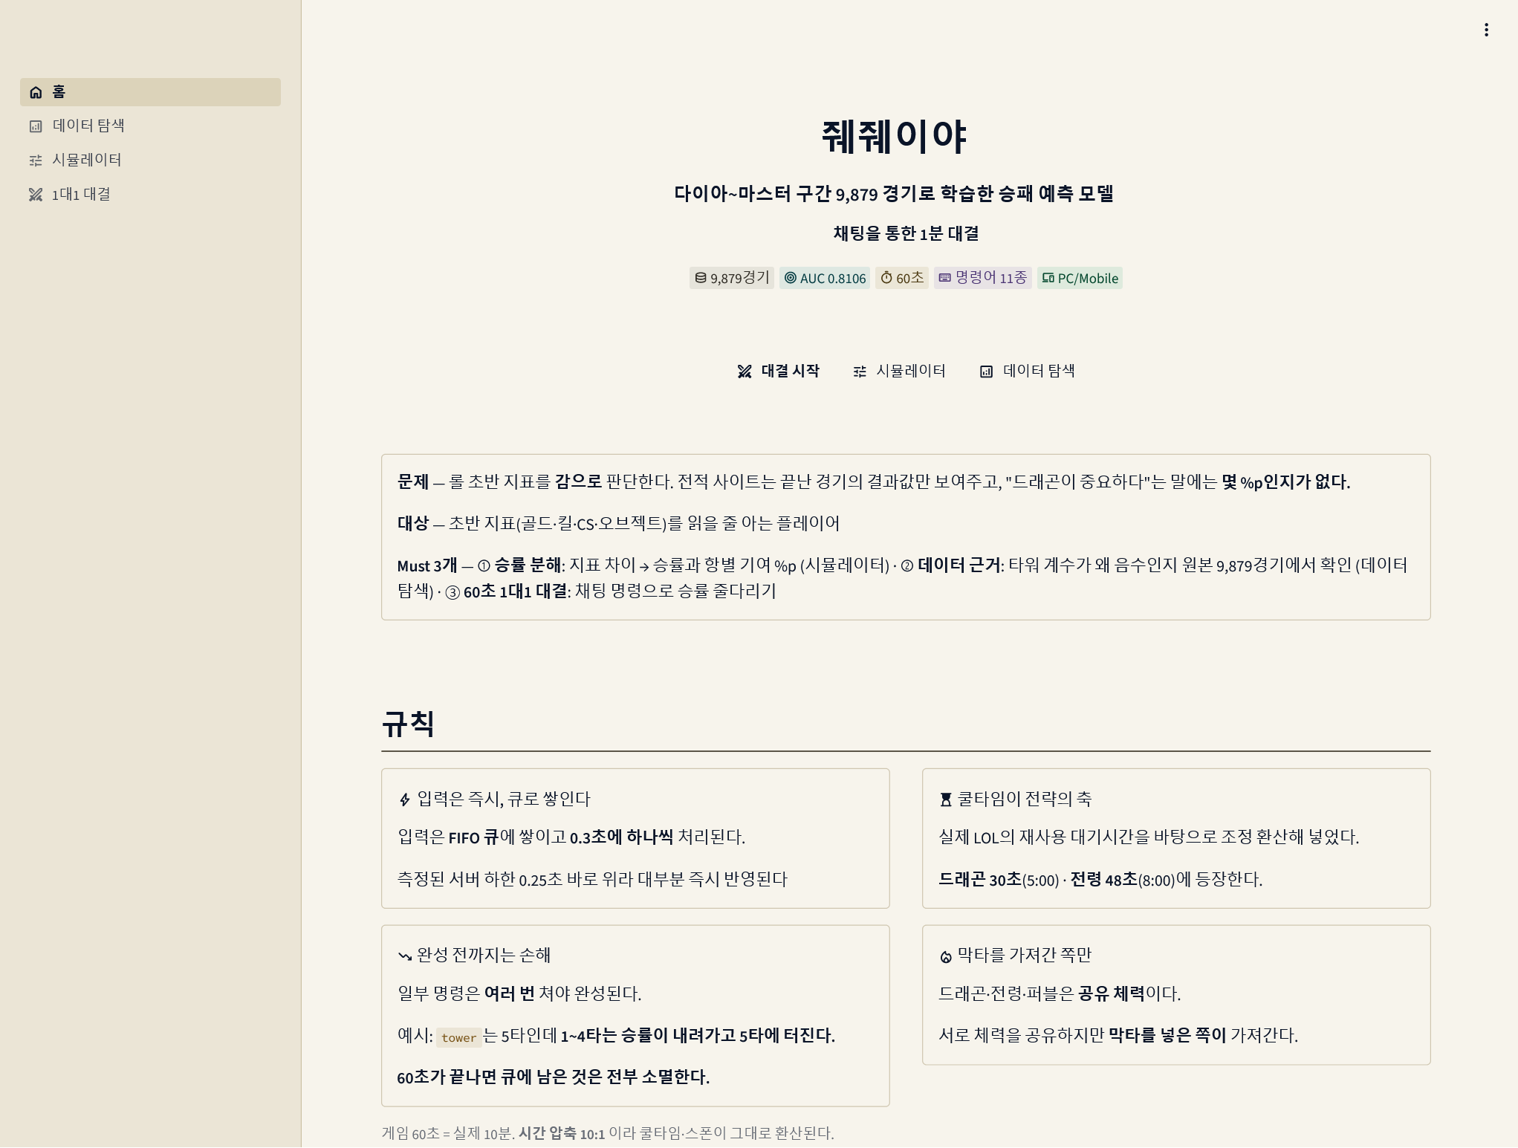  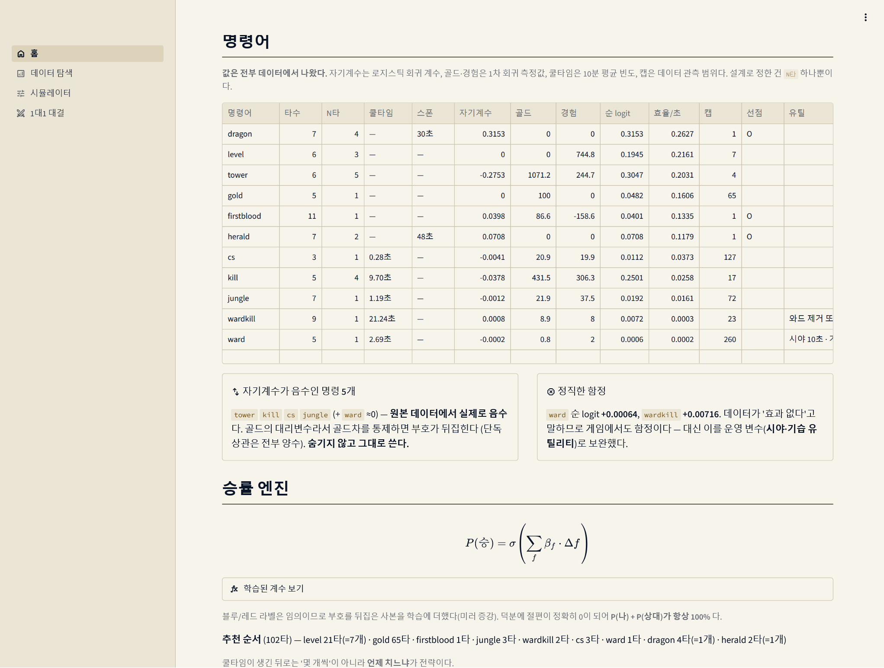

주의 앱 주소는 내 서버에서 streamlit run app.py가 돌고 있을 때만 열립니다. 제출 후 평가 기간(별도 공지)에는 앱 터미널을 끄지 마시고, 3일 자동 로그아웃에 걸리면 다시 로그인해 실행해 주세요. 평가 시각에 링크가 열리지 않고 백업 영상도 없으면 루브릭(04) 규칙대로 동작·완성도는 최대 2점입니다.
② 코드 이해 확인서
AI가 쓴 코드라도 내가 설명할 수 있어야 내 코드입니다. 이 절은 5주차 Q&A(구현 이해도 20점)의 근거가 됩니다. 모르는 부분을 "모른다"고 적는 것은 감점이 아닙니다. 설명할 수 없는 코드를 설명할 수 있다고 적는 것이 감점입니다.
2-1. 파일 지도 — 폴더의 모든 .py 파일
파일 | 역할 (한 줄) | 줄 수 | 누가 썼나요 (AI / 나 / 함께) | 설명할 수 있나요 (O / △ / X)
app.py | 홈 화면 — 문제·Must 요약, 규칙, 명령어 환율표, 메뉴(st.navigation) | 172 | AI | O
core.py | 로직 전부(streamlit 없음) — 피처·모델 학습·큐 시뮬레이션·승률 계산·대결 방 파일 규약 | 655 | AI | △
shared.py | 화면 공용 — 데이터·엔진 캐시 로드, 표시 헬퍼 | 96 | AI | △
pages/1_데이터_탐색.py | 원본 9,879경기 탐색 — 계수 부호, 골드 통제 비교 | 149 | AI | O
pages/2_시뮬레이터.py | 전략 시나리오 · 상태 슬라이더(승률 분해) · 명령어 파보기 | 193 | AI | O
pages/3_1대1_대결.py | 2기기 1대1 대결 — 신청·수락, 입력, 1초 실시간 표시, 결과 | 310 | AI | O
test_core.py | core 로직 테스트 51개 (pytest) | 465 | AI | △
bot_test.py | 밸런스 검증 봇 — 타자 속도 × 전략 10종 | 239 | AI | O
browser_test.py | 브라우저 자동 테스트 — 화면 로드·2세션 대결·새로고침·모바일 | 153 | AI | △
feature_test.py | 피드백 3-2 측정 — 피처 재설계 5종 비교 | 80 | AI | △
record_demo.py | 백업 영상 자동 녹화 (시연 시나리오·대결) | 221 | AI | X

2-2. 데이터 흐름 — 내 말로 5줄 이내
사용자가 입력 화면에서 값을 넣으면 → (어느 파일의 어느 함수가) 검증하고 → (어느 함수가) 계산해서 → (어느 위젯이) 보여 주는지 적어 주세요. session_state나 파일 저장이 있으면 어디서 읽고 쓰는지도 적습니다.
입력 위젯(pages/2_시뮬레이터.py: 사이드바 select_slider 11개 / pages/3_1대1_대결.py: 탭 버튼·st.chat_input)
→ 검증(pages/3 submit(): 0.25초 간격 · core.available(): 시간·정지·스폰·쿨타임·상한·큐) → 기록(core.append_press() → runtime/p1.jsonl, 방 상태는 core.read_state()가 runtime 파일에서 계산) → 계산(core.simulate()가 양쪽 입력을 한 시간축에서 처리 → core.win_rate()가 계수 × 차이를 더해 sigmoid로 승률 %) → 출력(st.metric 승률·남은 시간 watcher fragment, 기여도 줄(reasons), 경기 종료 후 스코어보드)
2-3. 핵심 함수 2개 — 코드 + 줄 단위 설명
내 서비스에서 가장 중요한 함수 2개(보통 core.py)를 고릅니다. 각각 20줄 이내로 붙여 넣고, 줄마다 무슨 일을 하는지 적어 주세요. 마지막에 "이 줄을 지우거나 바꾸면 무슨 일이 생기나"를 1개 이상 적습니다.
함수 A: core.py / _terms(engine, mine, theirs) — 승률을 항목별로 쪼개는 함수 (US-1 승률 분해의 핵심)
def _terms(engine: Engine, mine: Side, theirs: Side) -> dict[str, float]:
t: dict[str, float] = {}
gc, ec = engine.axis_cap["goldDiff"], engine.axis_cap["expDiff"]
t["goldDiff"] = engine.coef["goldDiff"] * _clip(mine.gold - theirs.gold, -gc, gc)
t["expDiff"] = engine.coef["expDiff"] * _clip(mine.exp - theirs.exp, -ec, ec)
for f in FEATURES:
if f in AXIS:
continue
diff = mine.counts.get(f, 0) - theirs.counts.get(f, 0)
if diff:
t[f] = engine.coef[f] * diff
partial = mine.partial - theirs.partial
if partial:
t["미완성 선지불"] = partial
return t
줄 | 하는 일 (내 말로)
1 | 엔진과 내 상태·상대 상태를 받아 '항목 -> 승률 기여' 를 돌려준다
2–3 | 결과 사전을 만들고, 골드·경험치 축의 상한(데이터 99분위)을 꺼낸다
4 | 골드 차이를 상한 안으로 자른 뒤 골드 계수를 곱한다
5 | 경험치 차이도 같은 방식으로 계산한다
6–8 | 나머지 9개 피처를 돈다. 골드·경험치는 위에서 처리했으니 건너뛴다
9–11 | 상대 횟수가 0이 아니면 그 피처의 계수 × 차이를 기여로 넣는다
12–14 | 여러 번 쳐야 완성되는 명령의 '미완성 선지불' 차이를 따로 한 항목으로 넣는다
15 | win_rate()가 이 값을 더해 sigmoid로 승률을 만들고, 항목별로 기여 줄을 보여 준다

• 이 줄을 바꾸면: 4번째 줄의 _clip(…,-gc,gc)를 지우면 [시뮬레이터]의 타워러시 전략 기준 승률이 91% -> 95% & 골드차: +3.174 -> +3.750 logit으로 변경됩니다. 데이터에 없는 범위(99분위 ±6,588 밖)를 모델이 그대로 외삽하기 때문입니다. 실제로 바꿔서 확인했는지 (O/X): O
함수 B: core.py / available(engine, me, cmd, now, hp) — 지금 이 명령을 칠 수 있는지 판정하는 함수 (US-3 대결 규칙)
def available(engine: Engine, me: Side, cmd: str, now: float,
hp: dict[str, int]) -> tuple[bool, str]:
"""지금 이 명령을 칠 수 있는가. UI가 그대로 써서 실시간 표시한다."""
if now >= DURATION:
return False, R_TIME
if now < me.frozen_until:
return False, R_FROZEN
if now < engine.spawn.get(cmd, 0.0):
return False, R_SPAWN
if me.remaining_cd(cmd, now) > 0:
return False, R_COOLDOWN
if COMMANDS[cmd]["contested"] and hp.get(cmd, 0) <= 0:
return False, R_CAP # 이미 누군가 막타를 가져갔다
if me.done.get(cmd, 0) >= engine.unit_cap[cmd]:
return False, R_CAP
if me.in_system(now) >= QUEUE_CAP:
return False, R_QUEUE
return True, ""
줄 | 하는 일 (내 말로)
1–2 | 엔진·내 상태·명령어·경기 시각(초)·경합 오브젝트 체력을 받아 '칠 수 있나, 못 치면 사유'를 돌려준다
3 | 설명 — 화면이 이 함수를 그대로 써서 버튼 색과 '대기 중' 목록을 그린다
4–5 | 60초가 지났으면 '시간초과'
6–7 | Wardkill당해 정지 중이면 '정지 상태'
8–9 | 드래곤(30초)·전령(48초)처럼 아직 등장 전이면 '미스폰'
10–11 | 쿨타임이 남았으면 '쿨타임'
12–13 | 양쪽이 같이 치는 오브젝트를 누군가 이미 막타로 가져갔으면 '캡/선점'
14–15 | 이 명령을 데이터 관측 상한만큼 이미 완성했으면 '캡/선점'
16–17 | 처리 대기 큐(최대 4개)가 꽉 찼으면 '미 적재'
18 | 모두 통과하면 칠 수 있다

• 이 줄을 바꾸면: 6~7번째 줄(정지 확인)을 지우면 기습당한 P2가 정지 3.5초 동안 친 gold 12번 중 거부가 11번 → 0번(완성 1 → 12)이 되어, 기습이 아무 효과가 없어집니다. 실제로 바꿔서 확인했는지 (O/X): O
2-4. 내가 AI 결과를 거부하거나 고친 것 — 2개 이상
커밋 해시 (Git을 안 쓰면 날짜·시각) | AI가 준 것 | 내가 바꾼 것 | 왜 (무엇을 보고 틀렸다고 판단했나요)
1a8eb53 (10/04 17:46 지시) | 레벨 명령의 상한을 20회로 설정 | 10분 데이터의 실제 레벨 상승폭으로 상한을 7회로 바꾸게 함 (평균 레벨 최대 8.0 − 시작 1) | 롤 최대 레벨은 18인데 20이었고, 이 데이터는 10분 스냅샷이라 평균 레벨이 6.92·최대 8.0이다 — 규칙이 데이터와 맞지 않았다
9382a2c (10/05 00:04 지시) | 기획서 '대상 사용자'에 실제로 없는 '같은 과 2학년 친구 A' 사례를 지어냄 | 가공 사례를 지우고, 시스템 강점(항별 분해·음수 계수 증명·직접 쳐서 체감)으로 대상·문제를 다시 쓰게 함 | 내가 만든 적 없는 인물이었다 — 근거 없는 사례는 기획서를 거짓으로 만든다
d38c5c7 (10/22 22:54 지시) | 피드백 반영 계획에서 '코드가 git에 하나도 없어 되돌릴 수 없다'고 판단 | 놓치거나 잘못 판단한 부분을 다시 검토하게 함 → GitHub 파일과 해시를 대조해 20/20 일치, 판단 정정 | AI가 로컬 저장소만 보고 원격 저장소를 확인하지 않은 판단이었다 (AI_LOG #5)

2-5. AI 없이 내가 직접 바꾼 커밋 1개 — 이해 증명
제출 전에 Claude Code를 쓰지 않고 앱의 동작 하나를 직접 바꿔 주세요 (예: 결과 화면에 입력값 요약 한 줄 추가, 경고 문구 변경, 기준값 수정). ③의 로그에는 이 시각의 지시가 없어야 합니다. Git을 쓰고 있다면 커밋하고 해시를 적어 주세요.
커밋 해시 (또는 날짜·시각) | 바꾼 파일·줄 | 무엇을 왜 바꿨나요 | 확인 방법 (실행 / 테스트)
10/23 16:30 | pages/1_데이터_탐색.py  line 83. st.subheader  line 92. St.caption() | 해당 캡션의 위치가 어색하고, 뒤 문장은 과도 해석의 여지로 보여 해당 부분을 제거하여 제목(subheader)에 반영하였다 | [데이터탐색] – 계수 부호의 하단 ‘tower 5타 승률 궤적’에서 확인 가능하다

2-6. 설명하지 못하는 코드 — 솔직하게
파일 · 줄 범위 | 무엇을 하는 것 같나요 (추측) | 왜 그대로 두었나요
core.py 325~328, 402~426 (simulate 안의 pending·heapq와 flush) | 양쪽 플레이어의 입력을 시간순으로 모은 뒤, 새 입력을 검사하기 전에 그 시각까지 처리가 끝난 명령들을 heapq에서 순서대로 꺼내 먼저 반영(complete)하는 것 같습니다. | 드래곤 막타나 와드 제거처럼 양쪽 입력 순서가 얽히는 규칙을 한 시간축 처리와 보상 구조는 이해했지만, heapq에 넣고 flush로 비워내는 세부 스케줄링은 설명하지 못합니다. 테스트에서 문제 없어 유지하였습니다.
pages/3_1대1_대결.py 45~46 (head_slot), 172~191 @st.fragment(run_every="1s"), 307~310 | 경기 중 타이핑이 날아가지 않게 상단 영역만 1초마다 재실행해 갱신하고, 방 상태가 바뀔 때만 전체 화면을 다시 돌리는 것 같습니다. | 왜 head_slot.empty()를 두 번 호출하고 watcher()를 끝에 두어야 하는지 내부 렌더링 구조에 대해 설명 하지 못합니다. 대결에서 끊김 없이 동작해 유지했습니다.
record_demo.py 47~63 (set_slider의 JavaScript),  2633, 202~204 (encode의 ffmpeg) | 브라우저 안에서 값을 바로 바꾼 뒤 확정하고, 대결 화면 스크린샷들을 ffmpeg 명령어로 이어 붙여 영상을 만드는 것 같습니다. | 앱 본체 로직이 아니라 제출용 영상을 녹화하는 스크립트이고, 생성된 영상이 정상 출력되는 것으로 보여 그대로 두었습니다.
이 외에 이해하지 못한 부분이 많이 있으나, 분량으로 인해 3개의 케이스만 작성하였습니다.

2-7. 예상 질문 3개와 내 답 — Q&A 준비
교수·TA는 이 질문을 그대로 묻거나 살짝 바꿔 질문합니다.
# | 질문 | 내 답 (3문장 이내)
1 | "점수는 어디서 계산되나요? 입력이 비면 어떻게 되나요?" | core.win_rate()가 계산합니다. 11개 차이값에 학습된 로지스틱 계수를 곱해 더하고(_terms) sigmoid로 %(승률)을 계산합니다.
2 | "이 함수에서 ___를 ___로 바꾸면요?" | core.py의 _terms()의 축 상한을 지우면 골드 데이터 가 외삽하게 됩니다.
3 | "AI가 틀린 것을 어떻게 알았나요?" | 레벨 상한 20은 롤 규칙(최대 18)과 데이터(10분 평균 레벨 6.92)를 반영하고 있지 않음을 직접 확인해서 알았습니다.

③ Claude Code 지시 로그 (전체)
이 프로젝트에서 Claude Code에 보낸 지시 전부를 제출합니다. 따로 기록하실 필요는 없습니다. Claude Code가 모든 대화를 ~/.claude/projects/ 아래에 자동 저장하므로, 제출 직전에 그 폴더를 제출 폴더의 log/claude/로 복사하기만 하면 됩니다. 읽기 좋은 형태로 바꾸는 것은 교수가 합니다.
방법 1 — 터미널에서 한 줄. 프로젝트 폴더에서 실행해 주세요.
cp -r ~/.claude/projects log/claude
방법 2 — Claude Code에 말로 시킵니다. claude를 연 상태로 아래 문장을 그대로 입력해 주세요.
~/.claude/projects 폴더를 통째로 이 프로젝트의 log/claude 로 복사해 줘. 내용은 고치지 말고 복사만 해 줘.
복사가 되었는지 ls log/claude로 확인해 주세요. 확장자 .jsonl 파일이 들어 있는 폴더가 보이면 됩니다. 파일을 열어 고치거나 지우면 안 됩니다.
3-1. 로그 확인
항목 | 내용
복사한 시각 | 2026-10-23 16:00
log/claude 안의 .jsonl 파일 개수 | 9
가장 오래된 작업 날짜 (기억나는 대로) | 2026-10-04 12:30

3-2. 로그에 빠진 것 — 있으면 적어 주세요 (없으면 "없음")
구분 | 내용
로그아웃·삭제로 사라진 구간 | 없음
Claude Code 밖에서 쓴 AI (ChatGPT 등) | 없음
다른 사람의 코드·프롬프트를 가져온 것 | 없음

3-3. 전환점 5개 — 프로젝트가 바뀐 지시
내가 보낸 지시 중 프로젝트가 크게 바뀐 것 5개를 고릅니다. "어떤 지시 → 무엇이 생겼나 → 어떻게 확인했나"를 한 줄씩 적어 주세요. 교수가 로그에서 같은 지시를 찾아 대조합니다.
날짜·시각 (대략) | 지시 요약 | 결과 (생긴 파일·기능) | 검증 (실행 / pytest / 직접 읽음) | 채택 / 수정 / 거부
10/04 12:53 | 1분 동안 채팅으로 명령어를 쳐서 승률을 끌어당기는 참여형 대결로 방향 전환 | core.py 큐·명령어 시뮬레이션, 1대1 대결 화면 | bot_test.py 봇 대결로 밸런스 측정 | 채택
10/04 15:16 | 타워 개수·레벨 한도처럼 1분 게임에도 명령별 최대 횟수 제한 | 명령별 상한을 데이터 관측 범위에서 유도 | bot_test: 골드몰빵 550타/분 90.0% → 50.0% | 채택
10/04 15:40 | 드래곤은 양쪽이 동시에 치고 막타를 넣은 쪽이 가져가게 | 공유 체력·막타·스틸 (양쪽 큐를 한 시간축에서 처리) | pytest test_last_hit_steals_the_objective · 화면 '스틸당함' | 채택
10/04 16:44 | 모델 아키텍처 자체를 바꾸는 것도 방법인지 | 23개 아키텍처 비교 → 로지스틱 유지 (docs/모델검증.md) | 같은 분할 AUC 비교 (트리 −0.0015 ~ −0.0497) | 채택
10/22 22:42 | 기획서 피드백을 무조건 반영하지 말고 평가·판단 | 기획서 v2 · SPEC.md · feature_test.py  (피드백 3-2 기각) | 5-fold × 10회 쌍체 비교 (Δ AUC ≤ 0.0001) | 일부 채택

3-4. 선언
✓ log/claude/는 복사한 그대로이며, 파일을 고치거나 지우지 않았습니다.
✓ 3-2에 적은 것 외에 로그에 없는 AI 사용은 없습니다.
✓ ②에 적은 설명은 제가 이해한 것이며, 다른 사람이 대신 써 주지 않았습니다.
서명: 박대승 날짜: 2026-10-23
제출 전 체크리스트
✓ 앱 주소를 로그아웃했다가 다시 로그인한 뒤 열어 3화면이 뜹니다
△ 예외 입력(①)에서 오류 화면 대신 st.warning이 뜹니다 — 이 앱은 st.toast로 동작합니다
✓ python -m pytest -q가 통과합니다 (테스트가 있다면
✓ (선택) requirements.txt에 내가 pip install한 패키지가 모두 있습니다
✓ 제출 폴더에 .streamlit/secrets.toml 같은 비밀값 파일이 들어 있지 않습니다
✓ log/claude/를 제출 직전에 복사했습니다 (.jsonl 파일이 보입니다)
✓ 2-5 "AI 없이 직접 바꾼 것"의 시각에 로그 지시가 없습니다
✓ 폴더 이름 이름_학번_1단계프로젝트 → zip → soonchan.kim@suwon.ac.kr (메일 제목도 같은 형식, 본문에 앱 주소)

